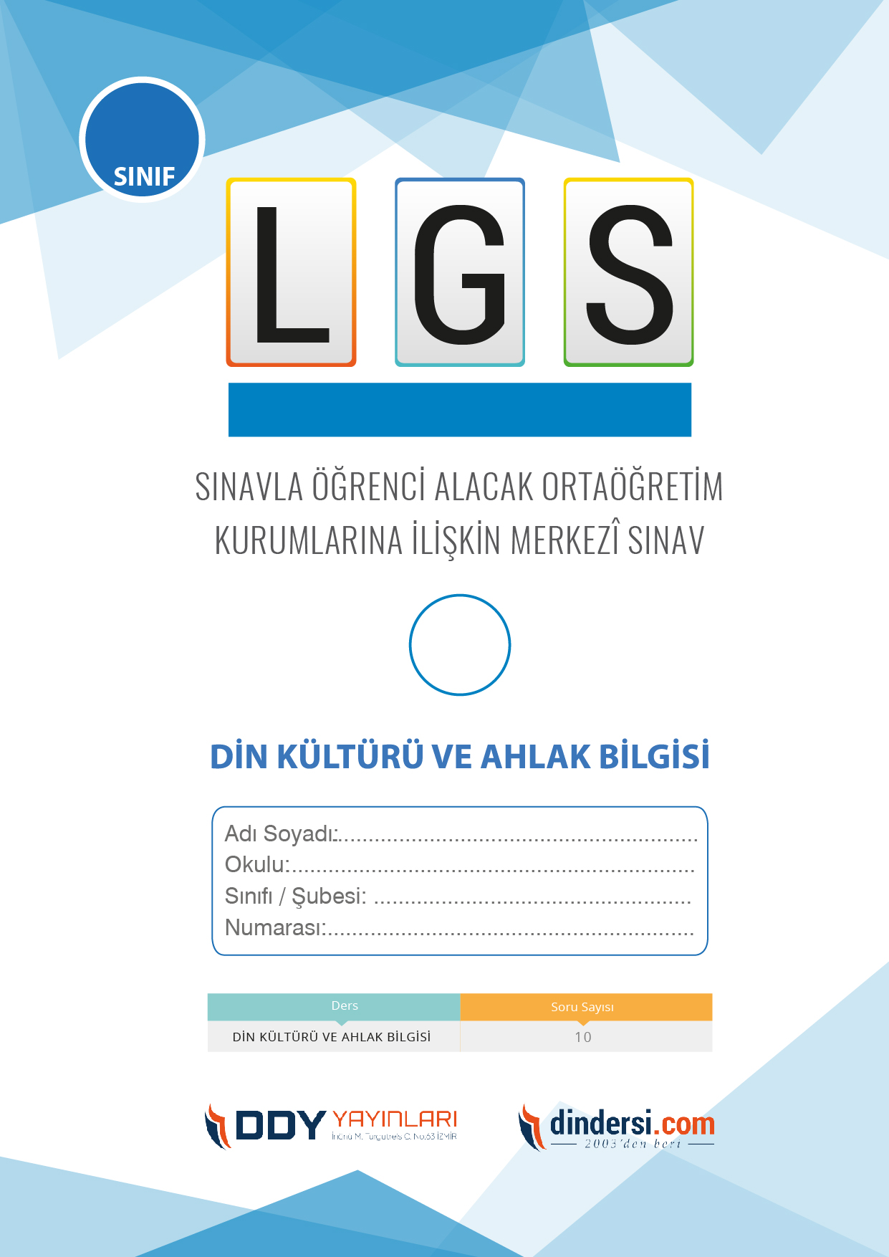

DİN KÜLTÜRÜ VE AHLAK BİLGİSİ

5. SINIF 4.ÜNİTE LGS **DENEME** -4

**5**.



**2022**

**2018 ARALIK**

**ÖRNEK SORULAR**

Hz. Muhammed, eşi Hz. Haticeye nasıl davranırdı?

A) Hiç saygı duymazdı

B) Kısmi saygı duyardı

C) Tamamen saygı duyardı

D) Sadece bazı konularda saygı duyardı

Hz. Muhammed, torunlarına ne tür öğütler verirdi?

A) Dünya nimetlerine önem verin

B) Şiddet ve kargaşadan yakım olun

C) Sabır, sevgi ve hoşgörü gösterin

D) Başkalarını ötekileştirin

Hz. Muhammed, çocuklarına nasıl davranırdı?

A) Otoriter bir tutum sergilerdi

B) Onların görüşlerine önem verirdi

C) Çocuklarıyla pek ilgilenmezdi

D) Onlara karşı katı ve sert bir tutum sergilerdi

Hz. Hasan ve Hz. Hüseyin hangi peygamberin torunlarıdır?

A)Hz. İbrahimin

B) Hz Musanın

C) Hz. İshakın

D) Hz. Muhammedin

Hz. Muhammedin çocuklarına nasıl bir eğitim verdiği bilinmektedir?

A) Çocuklarının eğitimini başkalarına bıraktı

B) Çocuklarına eğitim vermedi

C) Sadece dünya hayatına odaklanarak

D) Dini ve ahlaki değerlere önem vererek

Hz. Muhammed, torunlarına nasıl davranırdı?

A) Sevgi ve şefkatle yaklaşırdı

B) Onları sürekli şımartırdı

C) Çok sert ve katı bir tutum sergilerdi

D) Torunlarıyla pek ilgilenmezdi

Kevser Suresi hangi cüzde yer alır?

A) İlk cüz

B) Ortadaki cüz

C) Son cüz

D) Hiçbir cüzde yer almaz.

Hz. Muhammed, eşiyle nasıl bir ilişki sürdürürdü?

A) Sevgi ve saygı dolu bir ilişki

B) Mesafeli bir ilişki

C) Tartışmalı bir ilişki

D) Huzursuz bir ilişki

Hz. Muhammedin torunlarına nasıl yaklaşırdı?

A) Sadece önemli günlerde görüşürdü

B) Sürekli ilgilenir ve yanlarında olurdu

C) Torunlarına karşı mesafeli bir tutum sergilerdi

D) Torunlarının yetişkinlik dönemine kadar pek ilgilenmezdi

Hz. Muhammed, çocuklarına nasıl öğütler verirdi?

A) Ağır bir dille ve sert bir tutumla

B) Herhangi bir öğüt vermezdi

C) Sevgi dolu bir yaklaşımla

D) Sadece birkaç kelimelik öğütler verirdi

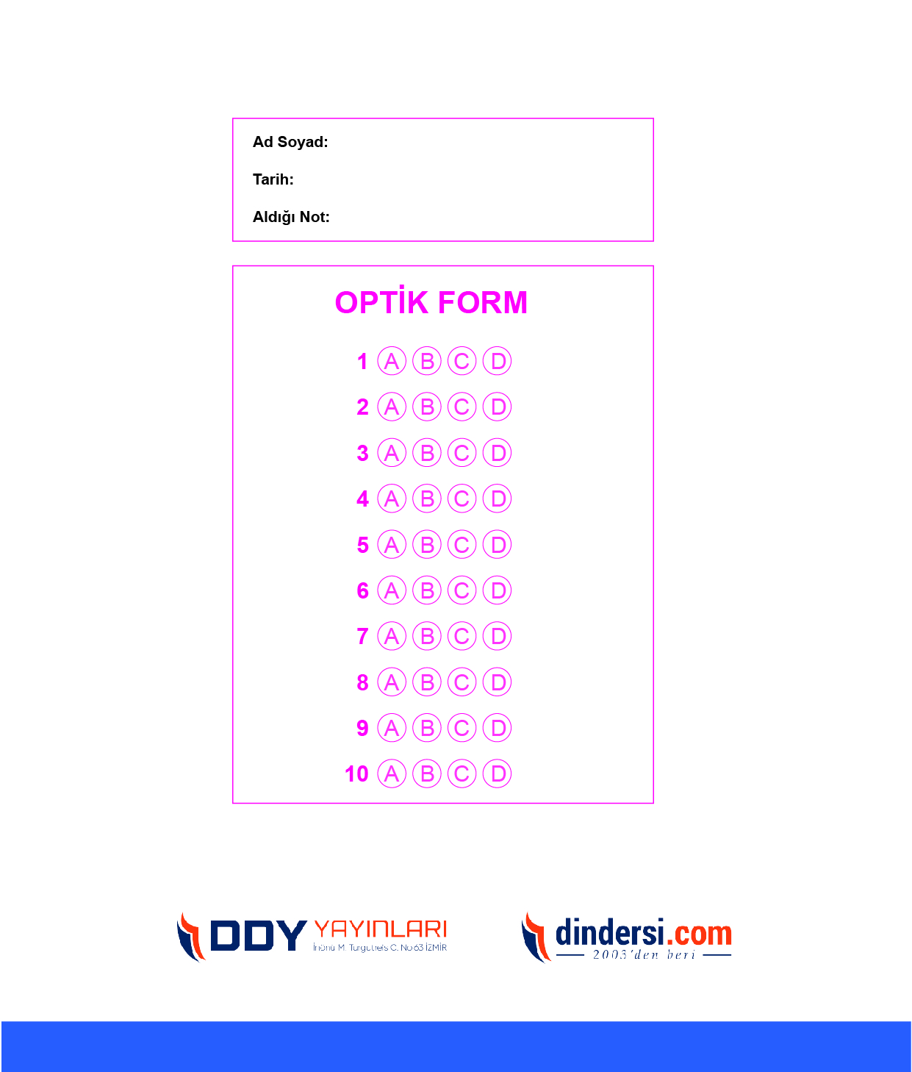

**DENEMENİN CEVAP ANAHTARI İÇİN TIKLAYINIZ**



**8. SINIF SINAV VE CEVAP ANAHTARI İÇİN TIKLAYINIZ**

**DENEMENİN CEVAP ANAHTARI İÇİN TIKLAYINIZ**



**2023 OCAK**

**ÖRNEK SORULAR**